Atelier de développement .Net
_________________________________
Règles organiques .Net
P380S Règles de niveau réalisateur

Version 1.4.7
Modifié le : 26 mai 2015
(document approuvé)
Conception
Rôle | Nom (s)
Responsable : | Mario Grenier
Autre(s) rédacteurs(s) :
Équipe de travail : | Beaudoin Doris, Blanchette Jonathan, Bussières Sylvain, Carrier Marco, Corriveau Marc, Deblois Pierre, Gagné Katty, Grenier Mario, Laverdière Jean-François, Imbeault Stéphane, Lefebvre Jérémie, Marion Michel, Paré Simon, Robert Stéphan
Réviseur(s) :
Approbateur(s) :

Historique des modifications
Version (état) | Auteur | Description de la modification | Date
0.3 (ébauche) | R. Couture | ébauche initiale | 2008-04-04
0.5 | R. Couture | 1ère version pour validation complète | 2008-04-28
0.8 | R. Couture | 1ère version pour publication | 2008-10-24
1.0 | R. Couture | 1ère version ajustée suites aux commentaires des valideurs | 2008-11-10
1.1 | R. Couture | ajout de la règle sur les dépôts de données | 2009-02-12
1.2 | R. Couture | arrimage avec les travaux de DMR sur les règles de découpage | 2009-09-15
1.3 | R. Couture | ajustements des diagrammes suite aux commentaires | 2009-10-22
1.4 | Mario Grenier | Ajustements pour les développements SharePoint | 2010-04-22
1.4.1 | Yves St-Hilaire | Ajout de la règle d’utilisation de services de la couche affaire | 2010-06-01
1.4.2 | Mario Grenier | Ajout règle sur le nombre de versions des librairies de documents | 2010-07-14
1.4.3 | Mario Grenier | Ajout une référence pour l’analyse d’impacts MOSS | 2010-08-24
1.4.4 | Yves St-Hilaire | Ajout de la section 2.7 des outils de reportage | 2010-09-21
1.4.5 | Mario Grenier | Ajout d’une exception pour les communications inter-systèmes.  Ajout règle pour encadrer l’utilisation de liste personnalisée MOSS | 2010-10-26
1.4.6 | Denis Alain | Remplacement du terme Harvest par TFS et mise à jour des hyperliens | 2015-05-05
1.4.7 | François Pouliot | Ajout de la section 2.1.17 concernant le réchauffement des applications Web, et ajout d’une numérotation supplémentaire afin de mieux divisé le document. | 2015-05-26

Table des matières

Avant Propos 6
1 Information de contexte 7
1.1 Terminologie et glossaire 7
1.2 Rôles et responsabilités des diverses équipes de la DGSTI 7
1.3 Exemples de tâches typiques en architecture organique et documentation organique à produire 8
1.4 Méthodologie utilisée 11
1.5 Architecture d’entreprise 11
1.6 Types d’architecture d’application supportée 12
1.7 Langages de programmation utilisés 12
1.8 Outils de développement retenus 13
1.9 Cycle de vie des applications 13
1.10 Environnements de développement 13
1.11 Fichiers de configuration 17
2 Règles organiques 19
2.1 Règles générales 19
2.1.1 Techniques et formalismes de modélisation organique 19
2.1.2 Structure de découpage des applications 19
2.1.3 Arrimage entre le modèle de sécurité .Net et les patrons les plus communs 20
2.1.4 Exposition des différents services 23
2.1.5 Localisation des validations 25
2.1.6 Gestion des dépassements de temps (Timeouts) 25
2.1.7 Communication inter-systèmes 25
2.1.8 Communication inter-services 27
2.1.9 Communication inter-plateformes 28
2.1.10 Gestion du contexte 29
2.1.11 Obtention de paramètres durant l’exécution 29
2.1.12 Synchronisation inter-plateformes 29
2.1.13 Instrumentation (indicateurs de performance) 29
2.1.14 Instrumentation (alerte) 29
2.1.15 Gestion de mémoire 30
2.1.16 Appels Windows Management Instrumentation (WMI) 30
2.1.17 Réchauffement des applications Web (Présentation et service) 30
2.2 Règles spécifiques à la couche présentation 30
2.2.1 Réalisation d’un sous-système réalisateur 31
2.2.2 Utilisation des audiences pour les développements Sharepoint 31
2.2.3 Utilisation des listes personnalisées Sharepoint 31
2.2.4 Versionnage des librairies de documents présentes dans Sharepoint 32
2.2.5 Gestion des instances de fureteur 32
2.2.6 Arborescence des pages Web 32
2.2.7 Aiguillage inter-fenêtres 32
2.2.8 Identification de l’utilisateur et accès au service 32
2.2.9 Considérations organiques pour appuyer les règles de présentation des interfaces Web 32
2.2.10 Contrôles Web normalisés 32
2.2.11 Impression de formulaires et de rapports 33
2.2.12 Aide à l’utilisation de l’application 33
2.3 Règles spécifiques à la couche logique d’affaires 33
2.3.1 Cryptographie 33
2.3.2 Utilisation de services de la couche logique d’affaires 33
2.3.3 Envoi de courriels et de télécopie 34
2.4 Règles spécifiques à la couche accès aux données 34
2.4.1 Utilisation des services de la couche accès aux données 35
2.4.2 Implémentation des services de la couche accès aux données 35
2.4.3 Responsabilité des services de la couche accès aux données 36
2.4.4 Gestion de l’accès aux données 36
2.4.5 Journalisation des accès 36
2.4.6 Gestion des identifiants 36
2.4.7 Gestion du numéro de séquence 37
2.4.8 Blocage des mises à jour concurrentes 37
2.4.9 Synchronisation des données (points de synchro) 37
2.4.10 Manipulation de structures XML 37
2.5 Règles spécifiques aux traitements en lot 37
2.5.1 Architecture d’une chaîne de production 37
2.5.2 Synchronisation des traitements 37
2.5.3 Consommation de services Web 37
2.5.4 Contenu des dossiers d’exploitation 38
2.5.5 Lancement de travail en lot 38
2.6 Règles spécifiques à des services communs 38
2.6.1 liste des services communs disponibles 38
2.6.2 liste des systèmes horizontaux réutilisables 38
2.6.3 Gestion de dates 39
2.6.4 Gestion de chaînes de caractères 39
2.6.5 Gestion des messages 39
2.6.6 Gestion des erreurs 39
2.7 Règles spécifiques aux outils de reportage 39
2.7.1 Exploitation de données de nature informationnelle 39
2.7.2 Exploitation de données de nature opérationnelle 39
2.7.3 Besoins de reportage internes à la VPTI 39
2.7.4 Exploitation de données XML 39

Avant Propos
Ce recueil de règles organiques pour la technologie .Net a pour but d’uniformiser et de diffuser les règles d’architectures organiques de la DGSTI. Il se veut également un guide pouvant servir lors de l’accueil de nouveaux conseillers en architecture organique. Il contient donc une section entièrement consacrée à la présentation du contexte dans lequel oeuvrent les conseillers en architecture organique se spécialisant dans la technologie .Net.
Lors de l’utilisation de ce document à titre de document d’accueil pour un nouveau conseiller en architecture organique, nous recommandons l’utilisation de sa version électronique. En effet, ce document contient de nombreux hyperliens vers des pages Web de l’intranet (hébergé en majorité dans le Portail Développement situé à l’adresse http://infoint.prod.ramq.gov/ssd/Pages/Accueil.aspx) ou vers des documents de la DGSTI. L’accès à ces pages et documents est beaucoup plus facile à partir de la version électronique.
Les règles organiques présentées dans ce document s’appliquent au développement, à l’évolution et à l’entretien d’applications corporatives n-niveaux reposant sur la technologie .Net. Certaines sections du document « P261S – Environnements et outils de développement » définissent les critères caractérisant une solution corporative :
À partir du Portail Développement > .Net > Me conformer > Principes & Règles > Principes généraux > P261S - Outils de développement corporatifs
Ce document contient d’ailleurs de nombreux principes et orientations sur lesquels s’appuie l’architecture d’applications n-niveaux de la DGSTI.
Les règles organiques se trouvant dans le présent document ont été approuvées par un comité représentatif d'intervenants du milieu et ont fait l'objet d'un consensus réfléchi de ses membres. Ces règles organiques doivent être respectées.
Il serait cependant illusoire de penser que ces règles organiques puissent s'appliquer intégralement à tous les futurs systèmes corporatifs. En effet, l’objectif primaire pour les clients (utilisateurs) est le respect des fonctionnalités demandées dans un temps réponse acceptable. Si les orientations, normes et règles empêchent de rencontrer les exigences de performance, il est du devoir du conseiller en architecture organique de proposer des palliatifs (lorsque possible) ou d’aviser les autres ressources du projet que les attentes de performances ne pourront être rencontrées. Le SSD devra aussi être informé à priori de toutes dérogations aux règles organiques, et ce, de manière à pouvoir mesurer l'impact des dérogations aux règles et, au besoin, proposer une solution ou documenter le changement.
De plus, lorsque des enjeux de performance existent, il serait judicieux de faire une preuve de concept avant de débuter la réalisation et de demander au chargé de projet de prévoir des essais de performances.
N.B. : les règles organiques relatives au logiciel BizTalk ont été regroupées dans un document distinct intitulé « P380S – Règles organiques pour BizTalk 2009 » accessible à l’adresse suivante :
À partir du Portail Développement > .Net > Me conformer > Principes & Règles > Règles > Biztalk > P380S - Règles organiques de courtage avec BizTalk 2009
Finalement, les conseillers en architecture organique doivent maîtriser certains autres types de règles, telles :
- P380S – Nomenclature .Net
Portail Développement > .Net > Me conformer > Principes & Règles > Règles > Règles générales > P380S - Règles de nomenclature
- P380S – Règles de programmation .Net
Portail Développement > .Net > Me conformer > Principes & Règles > Règles > DotNet > P380S - Règles de programmation .Net

Information de contexte

Terminologie et glossaire
Pour définir la terminologie utilisée en développement d’application, le Service de soutien au développement (SSD) propose un glossaire sur son site intranet à l’adresse suivante :

http://p1s62s/tdiout/outilsdgsti/infsup/glossaire.htm

Rôles et responsabilités des diverses équipes de la DGSTI
Équipes d’exploitation (DITAD, DSU)

Les équipes d’exploitation regroupent l’ensemble des intervenants assurant le maintien de l’état de santé des infrastructures supportant les systèmes administratifs et de mission. Dans ce contexte, elles sont responsables du niveau de service des composantes nécessaires à cette infrastructure, et elles assurent le support de troisième niveau (interventions spécialisées). Ces équipes procèdent également à diverses actions visant l’administration des composantes d’infrastructure. Elles participent, de façon plus ou moins active (selon les cas), aux graduations applicatives et assurent l’évolution de leur plateforme respective. Ces équipes regroupent un certain nombre de spécialistes choisis selon la technologie et, la plupart du temps, en rapport avec la couche d’infrastructure dont ils ont la responsabilité :

- Couche poste de travail : ces administrateurs sont responsables des applications client-serveur de la Régie. Ils en assurent l’administration, le déploiement et le support de troisième niveau.
- Couche applicative : ces administrateurs sont responsables des serveurs applicatifs Windows, et ils en assurent l’administration, le monitoring et le support de troisième niveau.
- Couche de communication : ces administrateurs réseau sont responsables des échanges sur le LAN et le WAN, et ils en assurent l’administration, le monitoring et le support de troisième niveau.
- Couche de données (SAD): ces administrateurs de bases de données sont responsables des SGBD supportant les systèmes de la Régie. Ils assurent l’administration, le monitoring et le support de troisième niveau.
- Système central : ces administrateurs de plateforme centrale sont responsables de l’administration, du monitoring et du support de troisième niveau. Il est à noter que cet environnement a la particularité d’avoir un environnement de traitement en lots d’importance (séquenceur, scripts d’exécution, etc.).
- Réseau de stockage (SAN) : ces administrateurs réseau sont responsables de l’environnement de stockage pour les bases de données et tous les systèmes de conservation de données (documents, fichiers applicatifs, etc.). Ils sont responsables de l’administration, du monitoring et du support de troisième niveau. Ils assurent également la mise à jour du microcode particulier à ce type d’environnement.
- Couche de gestion opérationnelle : ces administrateurs sont responsables du contrôle des travaux, ordonnancement, de la gestion de l’espace magnétique et de la gestion opérationnelle de la sécurité pour les bases de données. Ils sont responsables de l’administration, du monitoring et du support. Une autre tâche réalisée par ce groupe est la gestion opérationnelle de la sécurité.

Équipes de support (DSU, CMS)

Les équipes de support représentent les responsables du support de premier et deuxième niveau de l’ensemble des infrastructures technologiques et applicatives sous leur responsabilité. Elles sont en première ligne lorsque des incidents perturbent les activités de la clientèle utilisatrice. Elles sont notamment responsables de la surveillance des infrastructures reliées à la console centralisée de CA-Unicenter. Cette fonction est assurée par une infrastructure de gestion des alertes permettant de diriger l’ensemble des incidents qui touchent les infrastructures vers une console centralisée. Selon les bonnes pratiques, ce sont ces équipes qui sont responsables des communications avec les utilisateurs lors d’un changement (interruption de service).

Équipe de support au développement (SSD)

L’équipe de support au développement regroupe les responsables du support de premier et deuxième niveau aux équipes de développement. Elle est en première ligne lorsque des incidents perturbent les activités de développement, d’évolution, d’entretien. Elle est responsable de l’évolution des diverses composantes des environnements de développement, de la diffusion de la documentation relative à ces mêmes composantes, de la formation à l’interne, du soutien et du conseil qualité. L’offre de service du SSD est disponible à l’adresse suivante :

Portail Développement > Offre de Service > Télécharger l'offre de service détaillé du SSD (PPT)

Équipes de développement

Les équipes de développement regroupent l’ensemble du personnel affecté à l’entretien, l’administration et l’évolution des systèmes de la Régie.

Exemples de tâches typiques en architecture organique et documentation organique à produire
La présente section ne se veut pas une description officielle des tâches confiées aux conseillers en architecture organique mais bien un aperçu des bonnes pratiques d’architecture organique de diverses équipes de développement de la DGSTI. Cette section présente des tâches typiques ainsi que les biens livrables à produire ou à valider.

Les tâches à accomplir peuvent varier selon le parcours de développement utilisé. La page suivante du « Guide Vert » présente le rôle et les biens livrables pour le parcours de développement générique :

Portail Développement > Méthodologie > Rôles > Développement générique

Comme il existe de nombreux parcours, nous invitons le lecteur à consulter le cycle de vie d’un système présentant ces différents parcours :
Portail Développement > Méthodologie > Processus

En cliquant sur le parcours désiré, on obtient l’organigramme type d’une équipe utilisant ce parcours. Il suffit alors de cliquer sur la boîte « Architecte organique » pour obtenir la liste des rôles et responsabilités du conseiller en architecture organique.

À l’intérieur de ces lignes directrices méthodologiques, le conseiller en architecture organique a typiquement à réaliser ou à encadrer de nombreuses tâches dont les principales sont énumérées ci-après puis détaillées dans des sous-sections spécifiques :
- Comprendre l’architecture fonctionnelle;
- Vérifier les besoins spécifiques;
- Rédiger les P209C;
- Superviser le début de la réalisation;
- Valider et approuver les différentes demandes;
- Réviser et ajuster les P209C;
- Supporter la réalisation;
- Vérifier l’assurance-qualité.
Comprendre l’architecture fonctionnelle
Cette tâche consiste à prendre connaissance des livrables (P250U, P171U) de l’architecture fonctionnelle. Bien les comprendre, s’assurer que les fonctionnalités présentées seront réalisables au niveau organique et qu’il sera possible d’atteindre les attentes de services (ex : performance).

Idéalement, il ne faudrait pas débuter le P209C si le P250U n’est pas stabilisé.
Vérifier les besoins spécifiques
Cette tâche consiste à vérifier, avec le conseiller en architecture fonctionnelle et/ou le chargé de projet, pour déterminer si les besoins ci-dessous doivent être implémentés :
- Besoin de production de rapports
Choix du bon outil...
N.B. : Le document « P261S – Environnements et outils de développement » présente les divers outils normalisés pour la modélisation, la documentation, la programmation, la conception de rapports, l’intégration d’applications. Il est accessible à l’adresse suivante :
Portail Développement > .Net > Me conformer > Principes & Règles > Principes généraux > P261S - Outils de développement corporatifs

- Besoin de conservation de rapports plus évolué qu’un simple répertoire de fichiers
Faut-il modéliser une BD Oracle pour la conservation des rapports ?
Si oui, l’architecture fonctionnelle doit prévoir une unité de tâche de consultation des rapports.
- Besoin de sécurité et de PRP
Comment seront sécurisées les applications ?
Y a-t-il des renseignements personnels qui sont manipulés ? Si oui, les règles de la PRP sont-elles respectées?

- Besoin de gestion de la concurrence d’accès
Faut-il réserver les occurrences afin d’éviter des conflits de mise à jour entre plusieurs utilisateurs ?
- Besoin de traitements asynchrones
Vérifier si la robustesse de la solution et la rapidité de la transaction peuvent être améliorées en rendant une partie du traitement asynchrone.
- Besoin pour le site Web de pointer vers deux (2) schémas de BD
Il arrive souvent, au cours de la réalisation et des retards au niveau des planifications, que l’on doive offrir les interfaces utilisateurs sur deux (2) schémas de BD distincts (ex : Direct et Conversion). Si le besoin est déjà identifié, il devient plus facile de développer les composantes en conséquence.
- Besoin d’accéder à plusieurs BD distinctes
Identifier clairement les BD physiques qui devront être accédées par la solution. Cela permet de prévoir des problématiques de DBLinks et même au besoin de concevoir l’architecture organique différemment afin d’utiliser des services Web.
- Besoin d’essais de performances
S’il y a des doutes sur des possibilités d’avoir des problèmes de performance, il faut aviser le chargé de projet et lui demander de prévoir des essais de performance.
- Besoin de « Triggers »
La confirmation de l’un de ces besoins peut avoir un impact significatif sur les efforts de réalisation et sur les demandes à adresser aux autres secteurs.

Rédiger les P209C
Cette tâche consiste à rédiger un P209C détaillé.

Dans un premier temps, une ébauche de ce bien livrable est produite (version 0.3 correspondant à environ 30% du bien livrable) selon la compréhension de l’architecture fonctionnelle et des besoins spécifiques identifiés. La réalisation d’une telle ébauche permet de la faire valider par les conseillers en architecture (organique, fonctionnelle, technologique, sécurité) assignés au projet avant de se lancer dans la rédaction détaillée des P209C.

Suite à l’approbation de l’ébauche de ce bien livrable. La rédaction du P209C doit se faire en utilisant les gabarits Word et Visio normalisés par le « Guide Vert » pour le P209C ou encore en utilisant des exemples récents respectant ces gabarits.

La modélisation doit être faite en utilisant le gabarit Visio normalisé pour le P209C.

N.B. : le gabarit Visio contient actuellement un nombre limité de variantes. Les conseillers en architecture organique créant de nouvelles variantes sont invités à les soumettre au SSD pour qu’elles soient ajoutées au gabarit.

Superviser le début de la réalisation
Avant que la réalisation ne débute, le conseiller en architecture organique devrait s’assurer que les ressources techniques vont mettre l’accent sur les points ci-dessous :
- Respect des composantes présentes au P209C.
Si certaines composantes ou façon de faire ne sont pas adéquates, le technicien doit vérifier avec le conseiller en architecture organique avant de procéder.
- Prendre connaissance de toutes les règles organiques et les appliquer en portant une attention particulière à :
  - la gestion des erreurs dans les PL/SQL et dans les .Net. Il ne doit jamais y avoir de variables complexes (c.-à-d. types non simples) non libérées.
  - l’utilisation des « Bind Variables » dans les requêtes SQL.
  - l’utilisation des mnémoniques.
  - l’approbation des requêtes SQL par le « Service Administration des données ».
  - la création de programmes de tests

Lorsque la majorité des ressources techniques sont externes, il est recommandé de rencontrer la ressource stratégique identifiée par le fournisseur afin de lui présenter le P209C et s’entendre avec lui sur les attentes de la DGSTI quant au respect des règles et normes en vigueur.
Il est aussi recommandé de s’entendre avec le chargé de projet sur des stades de vérifications de code (ex : 50%, 100% d’avancements) afin d’avoir une marge de manœuvre pour réajuster le tir. En effet, lorsque des écarts d’architecture organique sont détectés une fois les essais fonctionnels complétés, il s’avère souvent très difficile d’obtenir les changements désirés surtout si le projet accuse un certain retard.
Valider et approuver les différentes demandes
Lorsque les P209C ont été approuvés ou lorsque la réalisation doit débuter sans que l’architecture soit complétée, il faut valider et approuver les différentes demandes décrites dans le processus de développement.

Important : ne pas oublier de faire émettre les demandes d’ajout de ressources pour les déploiements « AppCenter ». Chacun des techniciens s’occupe de ses propres ressources.
Réviser et ajuster les P209C
Suite aux dépôts des dossiers fonctionnels (P490U, P487U et P171U), il faut les parcourir afin de s’assurer qu’il n’y a pas de nouveaux liens inter-systèmes ou de nouveaux besoins d’outils pour remplir les fonctionnalités décrites.
Supporter la réalisation
Durant la phase de réalisation, une grande partie de la tâche consiste à supporter les techniciens qui rencontrent des difficultés d’interprétations de l’architecture (par ex. : arrimages avec les autres systèmes, fondements des choix architecturaux).

Lorsqu’il s’agit de ressources externes, elles se doivent de passer par leur ressource stratégique en premier lieu. En théorie, seule cette ressource doit consulter le conseiller en architecture organique au sujet des difficultés techniques rencontrées par l’équipe externe qu’elle représente.
Vérifier l’assurance-qualité
Selon les étapes de vérification de l’assurance-qualité arrêtées avec le chargé de projet, le conseiller en architecture organique devrait faire ou superviser des vérifications sur le respect des règles et normes et des façons de faire.

Pour les ressources externes, la ressource stratégique représentant le fournisseur doit effectuer un premier niveau d’assurance-qualité. Le conseiller en architecture organique peut demander au chargé de projet d’avoir une confirmation de la part de la ressource stratégique avant de débuter ses propres activités d’assurance-qualité.

Méthodologie utilisée
La méthodologie de développement d’applications retenue à la RAMQ est le « Guide Vert » (Portail Développement > Méthodologie). En fait, ce guide couvre autant la gestion de projet et la mise en œuvre de solutions progicielles que le développement, l’évolution et l’entretien d’applications. Ces diverses activités sont articulées autour de parcours précisant les activités à réaliser, les intervenants à impliquer, les biens livrables à produire ainsi que certaines des techniques à utiliser. Parmi ces parcours mentionnons :
- le parcours de développement générique (Portail Développement > Méthodologie > Processus > Développement générique)
- le parcours de développement d’applications légères (Portail Développement > Méthodologie > Processus > Développement d'applications légères)
- le parcours de maintenance (Portail Développement > Méthodologie > Processus > Maintenance)
- …
De plus, le « Guide Vert » propose des gabarits de biens livrables et certains précis (UML, I*Net, .Net, PRP Sécurité). Évidemment, un conseiller en architecture organique doit être familier avec le « Précis .Net » .

Architecture d’entreprise
La Régie s’est dotée d’une architecture d’entreprise précisant la vision cible des ressources informationnelles. Le document « Architecture d’entreprise – Vision cible des ressources informationnelles » présente cette vision. Ce document est accessible à l’adresse suivante :
http://p1s62s/cmu/pdf/architecture_volet_ri.pdf
Certaines des règles de l’architecture d’entreprise ont un impact direct sur les spécifications organiques. Mentionnons :
- le développement d’interfaces Web plutôt que Windows (traité plus en détail à la section suivante)
- l’atomicité des transactions d’affaires impliquant que la gestion des reprises, la gestion des erreurs et la gestion de l’aspect transactionnel (Commit/Rollback) traitent les données représentant une transaction d’affaire de façon atomique
Par exemple : si on considère que la création complète du dossier d’un professionnel représente une transaction d’affaire. La gestion des erreurs, la transaction et les données gérées doivent être implémentées de manière à ce que tout le dossier puisse être géré comme un tout et non partiellement onglet par onglet.
- La réutilisation des traitements en direct et en lot impliquant que le découpage organique maximise la réutilisation des mêmes composants peu importe le mode de traitement.

Types d’architecture d’application supportée
Tel que l’explique en détail le P261S « Architecture d’applications », la DGSTI privilégie des architectures d’applications n-niveaux en favorisant le développement d’interface Web pour ses nouveaux projets. Seules de réelles contraintes peuvent faire déroger à cette orientation (par exemple : application nécessitant des composants tiers non utilisables en Web, application servant à tester des services web, etc.). Ce document est accessible à l’adresse suivante :
K:/SYSTEMES/CADREDEV/Guide_Vert/Ateliers/DotNet/P261S/P261S_Architecture.doc
Ce type d’architecture s’appuie sur un modèle de programmation où l’application est découpée en au moins trois couches. Les pages Web et les services Web se trouvent sur des serveurs :
- l’utilisateur accède à l’application en utilisant le fureteur, qui lance la page Web de l’application qui se trouve sur un serveur;
- la construction des interfaces, la logique d’affaires et l’accès aux données se font sur les serveurs.

De plus, en favorisant ce type d’architecture, la RAMQ évolue dans la direction de l’architecture orientée services (SOA).
Finalement, un conseiller en architecture organique doit également maîtriser les concepts présentés dans :
- l’utilisation des services du noyau de la RAMQ accessible à l’adresse suivante :
Portail Développement > .Net > Me conformer > Principes et règles > Principes généraux > P261S - Utilisation des services du noyau
- la présentation « Architecture logicielle générique » accessible à l’adresse suivante :
K:/SYSTEMES/CADREDEV/Guide_Vert/Ateliers/DotNet/Presentation/Architecture_Logicielle_Generique.pdf
- la présentation « Architecture logicielle .Net (synthèse) » accessible à l’adresse suivante :
K:/SYSTEMES/CADREDEV/Guide_Vert/Ateliers/DotNet/Presentation/Architecture_Application_NET.ppt

Langages de programmation utilisés
Dans les architectures d’applications n-niveaux .Net de la DGSTI, le langage de programmation retenu est Visual Basic .Net. Malgré cette recommandation, la DGSTI ne peut se défaire complètement du langage C #, car celui-ci est nécessaire pour certaines tâches dans BizTalk et pour des besoins très spécifiques. La RAMQ doit donc faire cohabiter ces deux langages tout en utilisant Visual Basic .Net chaque fois que cela est possible. Le document « P261S – Les langages en .Net » contient une analyse détaillée des considérations ayant conduit au choix de Visual Basic .Net comme principal langage de programmation. Il est accessible à l’adresse suivante :
Portail Développement > .Net > Me conformer > Principes et règles > Principes généraux > P261S - Les langages en .NET
Pour ce qui est des scripts interprétés, le langage retenu est le JQuery pour le code devant s’exécuter sur le poste client, surtout pour des solutions extranet. Il faut cependant viser à limiter l’usage de ce langage au strict minimum, pour les scripts développés manuellement par les développeurs.

La section 4.1.18 du document « P380S– Règles de programmation .Net » donne plus de détails sur la façon d’utiliser ce langage à la Régie. Ce document est accessible à l’adresse suivante :
Portail Développement > .Net > Me conformer > Principes et règles > Règles > DotNet > P380S - Règles de programmation .Net

Outils de développement retenus
Pour le développement d’applications n-niveaux .Net le SSD offre aux développeurs un coffre à outils comportant de nombreux outils. Le document « P261S – Environnements et outils de développement » présente les divers outils normalisés pour la modélisation, la documentation, la programmation, la conception de rapports, l’intégration d’applications. Il est accessible à l’adresse suivante :
file:///K:/SYSTEMES/CADREDEV/Guide_Vert/Ateliers/DotNet/P261S/P261S_OutilsDeveloppementCorporatifs.doc

Cycle de vie des applications
À la Régie, le cycle de vie des applications n-niveaux durant leur développement initial et leur entretien est hautement normalisé et peut se résumer ainsi :
- Un nouveau système doit être développé et une équipe de projet est mise en place pour effectuer son développement. Ce développement se fait en une ou plusieurs livraisons.
- Les composants développés dans le cadre d’une livraison cheminent dans les différents environnements afin de subir les essais nécessaires, incluant les essais d’acceptation
- Une fois les essais d’acceptation jugés satisfaisants, la livraison est mise en production et passe alors en mode entretien. Des correctifs et des améliorations sont par la suite apportés aux composants déployés en production.
- Selon l’envergure et la complexité des modifications, un projet peut être constitué pour effectuer ces améliorations. En ce cas, on peut assister à des livraisons parallèles : des livraisons mineures peuvent être faites concurremment avec les livraisons majeures de nouvelles fonctionnalités.
La graduation et le déploiement des applications, tout au long de leur cycle de vie, dans les différents environnements de développement, d’essai et d’exploitation; sont supportés par le système de Gestion des composantes de développement (GCD). Ce système s’appuie lui-même sur le logiciel TFS et implémente très fidèlement les processus nécessaires selon le cycle de vie normalisé.
Le système GCD gère les composantes issues de tous les ateliers de développement autorisé par la Régie pour la plateforme intermédiaire. Plusieurs documents ayant trait au système GCD-TFS sont disponible via le Portail de développement > .Net > Utiliser > Gestion des composantes > GCD/TFS.

Environnements de développement
Le cycle de vie normalisé des applications n-niveaux de la Régie utilise les environnements logiques suivants :
- Unitaire où les développeurs créent ou modifient des composantes et effectuent tous leurs essais.
- Fonctionnel où les composantes sont vérifiées pour s’assurer qu’elles respectent les spécifications des dossiers fonctionnels.
- Intégré où l’intégration entre toutes les composantes fonctionnelles ainsi que les liens inter-systèmes sont vérifiés.
- Acceptation où les utilisateurs vérifient si l’acceptation livrée correspond à leurs attentes.
- Formation où les utilisateurs sont formés à l’utilisation des nouvelles applications. Cet environnement peut également servir à former de nouveaux utilisateurs à des applications existantes.
- Partenaire où les partenaires testent leurs applications avant de se brancher à l’environnement de production de la Régie.
- Production où les applications de la Régie sont exploitées.
- Urgence où les correctifs urgents aux applications déjà en production sont développés.
Ces environnements ainsi que les rôles et responsabilité des divers intervenants sont présentés en détail dans le document suivant :
Portail de développement > .Net > Utiliser > Gestion des composantes > GCD/TFS > P251U - GCD_TFS_Cycle_standard
De plus, un guide d’utilisation de TFS dans le cadre du GCD est disponible via le lien suivant :
Portail de développement > .Net > Utiliser > Gestion des composantes > GCD/TFS > P700U - Guide d'utilisation de TFS - Team Foundation Server

Note : l’environnement PRDEV peut également faire partie du cycle de vie d’une application lorsqu’il faut introduire de nouvelles composantes technologiques ou encore effectuer des essais de performance.
Processus n-niveaux
Lors de la création ou de la modification d’une application respectant l’architecture n-niveaux normalisée à la DGSTI, les équipes de développement doivent suivre un processus rigoureux en plusieurs étapes :
- Nommer la nouvelle application
- Réserver un espace de travail
- Sécuriser l’environnement
- Créer un projet GCD – TFS
- Créer le site Web
- Lier les données
- Demander une extension de service durant le développement
- Instrumenter l’application
- Enrober les traitements
- Lancer l’application en lot
- Implanter l’application
- Délester l’application
Ce processus utilise des formulaires spécifiques distribués automatiquement par messagerie électronique. Ainsi, la personne remplissant un formulaire n’a pas à en connaître les destinataires.
La page web « Processus pour créer ou modifier une application basée sur une architecture n-niveaux » (Portail de développement > .Net > Me conformer > Processus n-niveaux ) décrit en détail chaque étape de ce processus et offre des hyperliens vers chacun des formulaires utilisés.
Note : une demande a été adressée à la DSU afin de documenter le processus n-niveaux pour les applications en lot. Dès que cette documentation deviendra disponible, une référence sera ajoutée dans la présente section.
Console de gestion
Depuis la venue de l’infrastructure de CISEL, les consoles de gestion sont privilégiées pour avoir accès à des informations résidant sur des serveurs dans des zones protégées (zone de présentation, zone de traitement et zone des données). Les bonnes pratiques de sécurité recommandent l’utilisation de console de gestion pour éviter d’ouvrir des accès à grande échelle.

Le document « P700U – Guide d’utilisation – Console de gestion » se veut une aide à la tâche pour les développeurs d’applications déployées dans CISEL et Infra-2011. Ces documents sont disponibles aux adresses suivantes :

Portail de développement > .Net > Utiliser > Infrastructures et postes > P700U - Utilisation d'une console de gestion
Portail de développement > .Net > Utiliser > Infrastructures et postes > P700U - Utilisation d'une console de gestion avec INFRA2011 et d'outils d'aide au développement

Graduation et déploiement des applications
La gestion des sources, la graduation et le déploiement des composantes dans les divers environnements décrits plus haut sont assurés par le système « Gestion des composantes de développement (GCD) s’appuyant sur l’outil TFS. Plusieurs documents ayant trait au système GCD-TFS sont disponible via le Portail de développement > .Net > Utiliser > Gestion des composantes > GCD/TFS.
choix d’environnement
L'outil «Choix de l'environnement de travail» est un utilitaire préparant tous les paramètres requis pour l’exécution d’une application dans l’environnement de travail spécifié par le développeur. Bien que cet outil supporte autant le choix d’environnements client-serveur que le choix d’environnements Web, l’orientation d’architecture d’entreprise demeure clairement de développer des interfaces Web plutôt que Windows.

Cet utilitaire permet d’effectuer les actions suivantes :
- faire les changements désirés dans la base de registre
- faire les changements désirés dans les différents fichiers utilisés pour une application
- copier/supprimer des fichiers sur le poste de travail
- installer des MSI Com+ et DotNet sous un logon super-user
- installer des composants dans le GAC sous un logon super-user
- enregistrer une composante .dll (regsvr32)
- modifier un fichier .UDL
- lancer toute action en ligne de commande
- faire les initialisations désirées avant de démarrer l'application voulue
- démarrer l’application selon l’environnement et la cheminée désiré selon l’environnement sélectionné, son appartenance à un groupe de sécurité donné, les caractères contenus dans la ligne de commande, la valeur d’une clé de registre, etc.

Cet outil peut s’utiliser en mode « ligne de commande » ou « direct ».
Le document « P700U – Guide d’utilisation – Choix d’environnement de travail » présente cet outil en détail. Ce document est disponible à l’adresse suivante :
K:\SYSTEMES\CADREDEV\Reseau\Divers\P700U_UIE5_ChoixEnvir_Utilisateur.doc
Note : Pour installer les composantes communes sur votre poste de travail, faire un « Choix d’environnement de travail » COM selon l’environnement désiré.
Gestion des données d’essais
À venir dans une prochaine version.
Gestion des droits d’accès
À venir dans une prochaine version.
Outils d’analyse d’impact
L’outil d’analyse d’impact utilisé à la DGSTI est DTSearch. Il permet la recherche :
- en langage naturel,
- par mots et expressions,
- avec des caractères de troncature (* et ?),
- floue,
- phonétique,
- lemmatisation (processus de regroupement des différentes formes d’un même mot de façon à les analyser comme un mot unique (ex : faire, fais, firent, faisaient…),
- de synonymes,
- par intervalle numérique,
- de champs (élément/attribut) dans un fichier XML ou fichier HTML (META tags)
- avec opérateur (ET, OU, NON)
- avec opérateur proximité (M/n)
- avec un poids variable des mots
Note : en plus des fonctions décrites ci-dessus, DtSearch permet aussi la recherche par champs dans un fichier XML, cette recherche peut être très granulaire car elle permet d’utiliser des critères de recherche au niveau des champs (ex : tel élément ou attribut contient la valeur x).
De plus, DTSearch indexe même le contenu des fichiers compressé (.zip).

Comme cet outil d’analyse d’impact n’indexe pas les balises HTML, il est recommandé d’utiliser plutôt la fonction de recherche du logiciel UltraEdit pour effectuer de telles recherches. Il faut alors passer par le partage Erreur ! Référence de lien hypertexte non valide. ou Erreur ! Référence de lien hypertexte non valide. .
L’index utilisé par DTSearch est reconstruit hebdomadairement à partir des sources déposées par l’outil Harvest dans les environnements « Fonct » et « Prod ». Avant d’utiliser cet outil, il faut au préalable installer la bibliothèque de développement. Un document intitulé « Guide de création et de maj d’index - DTSearch 6.31 » explique la procédure à suivre. Ce document est disponible à l’adresse suivante :
K:\SYSTEMES\CADREDEV\Reseau\Divers\700DtSearch.doc
Le document « dtSearch - Guide de l’usager », produit par CIDG inc., donne de plus amples détails sur l’utilisation des ces divers types de recherche. Il est disponible à l’adresse suivante :
L:\Exploit\Donnees\DTSea61\help\Manuel_DtsFR61_R1.doc

Pour les WebParts de Sharepoint (MOSS), un outil maison d’analyse d’impact est disponible et permet de rechercher les pages qui utilisent une WebPart en particulier. Ceci permet d’identifier les pages/sites applicatifs impactés par un changement sur une WebPart.
Le guide « P700U_AnalyseImpacts.doc » donne de plus amples détails sur l’utilisation de cet outil.

Outil d’essais multi-fureteurs
Afin de faciliter les essais d’applications Web avec diverses configurations de systèmes d’exploitation et de fureteurs, le SSD dispose d’un outil permettant d’avoir accès à des postes virtuels offrant de nombreuses combinaisons de systèmes d’exploitation et de fureteurs, et simulant l’accès à l’application Web par un utilisateur externe se reliant à la Régie. L’utilisateur n’a qu’à choisir la configuration qui lui convient et peut par la suite effectuer ses essais sur un poste virtuel offrant cette configuration.
De plus, cet outil permet d’effectuer des essais avec différentes versions du logiciel Acrobat Reader.
Le guide d’utilisation de cet outil d’essai se trouve à l’adresse suivante :
http://p1s62s/rmqapp/ui/uie_gerersvrwin/uie1_multifureteurs_iut/aide.aspx
…tandis que l’outil est accessible à partir de la page d’accueil de l’intranet de la RAMQ :
- en cliquant sur l’hyperlien « Produits et services » (une page du même titre est alors affichée)
- en cliquant sur l’hyperlien « Accès aux postes virtuels multi-fureteurs » dans le menu de gauche.
Outils de récupération des erreurs sur le serveur d’applications
Lors du débogage d’une application Web, il s’avère souvent nécessaire de démarrer la page web directement sur le serveur afin d’obtenir une meilleure description de l’erreur. Un utilitaire, sous forme de page web, permet aux développeurs de récupérer un tel type d’erreur en entrant simplement l’URL de la page web à déboguer. Cette page est disponible :
- sur les serveurs de traitement à l’adresse :
Erreur ! Référence de lien hypertexte non valide.
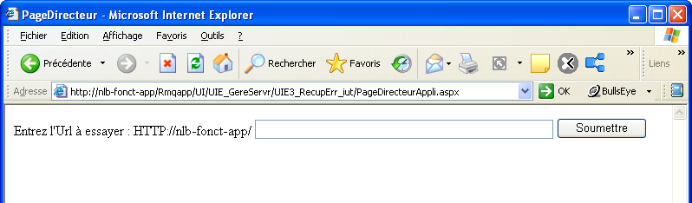

- Sur les serveurs de présentation externes à l’adresse :
Erreur ! Référence de lien hypertexte non valide.

Dans ce cas, après avoir d’abord copié l’URL de la page web à déboguer, il faut s’authentifier et recopier cet URL dans l’utilitaire.

Note : il est normal d’accéder à votre page web avec http plutôt que https car l’utilitaire utilise un raccourci, évitant ainsi de passer par les « Alteons ».

- Sur les serveurs de présentation internes à l’adresse :
Erreur ! Référence de lien hypertexte non valide.

Fichiers de configuration
Le nom physique des fichiers Web.Config ou de tout autre fichier à déployer propre à tel environnement est préfixé du nom de l’environnement lorsque requis. Il peut également être préfixé par « EXT. » ou « INT. » selon l’utilisation de l’application (extranet ou intranet).
Ex. fonct.web.config ou fonct.fichier.xml ou fonct.ext.web.config
La section 3.1.16 « Règle de composition des noms de fichiers Web.Config et tout autre fichier à déployer selon l’environnement » du document « P380S – Nomenclature .Net » présente en détail les règles de nomenclatures des fichiers de configuration. Ce document est disponible à l’adresse suivante :
Portail de développement > .Net > Me conformer > Principes & règles > Règles générales > P380S - Règles de nomenclature

Les paramètres de configuration généraux se situent dans le « ramq.machine_config » de chaque serveur sous le répertoire D:\Ramq\DotNet. Il est possible de récupérer ces variables pour mettre à jour la section « appSettings » du machine.config du poste de travail du développeur.
Dans le cas d’un composant qui ne s’exécute pas dans un contexte web, le module commun « COC7_RecupConfigApp » permet de récupérer les données de configuration.

Règles organiques
N.B. : les règles présentées dans ce guide ne dégagent pas les développeurs de la responsabilité de vérifier leur compréhension et de valider l’application de ces mêmes règles auprès du conseiller en architecture organique de leur équipe.

Règles générales

Techniques et formalismes de modélisation organique
La modélisation organique s’inspire des techniques de modélisation UML. Pour le P209C, les sous-systèmes et unités de tâches sont modélisés à l’aide de diagrammes de composants.

Structure de découpage des applications
Les structures de découpage des applications de la RAMQ s’appuient sur la séparation des couches applicatives et sur le concept de « Services du noyau ». Un tel découpage architectural est essentiel pour architecture offrir la flexibilité nécessaire dans un contexte où l’organisation :
- Propose un nombre croissant de canaux de communication : services en ligne aux clientèles externes (extranet, internet, téléphonie et peut-être bientôt téléphone portable) et aux clientèles internes (intranet, client/serveur);
- Doit intégrer des technologies diverses : environnements de développement .Net, environnement informationnel Cognos reposant sur Java, environnement de téléphonie CRC reposant sur une technologie IBM (Director).
Le découpage en couches applicatives répond très bien à ces impératifs car il permet :
- d’utiliser plusieurs présentations différentes (spécifiques à des canaux de communication) pour offrir un même service (isolé dans un service du noyau);
- de faire collaborer des technologies différentes consommant (par l’entremise de Web services) les services isolés dans des services du noyau;
- de réutiliser des services dans l’accomplissement de tâches différentes.
De plus un tel découpage architectural :
- limite l’impact des changements en assurant la modularité des traitements et des données;
- établit des responsabilités claires pour l’accès aux données;
- renforce l’intégrité des systèmes en définissant les règles d’affaires et les accès aux données à un endroit unique;
- permet l’exposition des services du noyau dans le contexte d’une architecture orientée services (SOA).
Les conseillers en architecture organique de la DGSTI doivent maîtriser l’approche de découpage en vigueur à la RAMQ. Cette approche de découpage est expliquée dans la « Présentation du Guide sur les services du noyau de la RAMQ », la présentation « Architecture logicielle générique » et la présentation « Architecture logicielle .Net (synthèse) » qui donnent aussi divers exemples de découpage :
- application .Net dont les données sont conservées dans une banque de données Oracle;
- application .Net dont les données sont conservées dans une banque de données autre que Oracle;
- application informationnelle en .Net.
Ces documents sont accessibles aux adresses suivantes :

Portail de développement > .Net > Me conformer > Guides > Services du noyau > P700U -Présentation du Guide sur les services du noyau de la RAMQ
Portail de développement > .Net > Me conformer > Guides > Services du noyau > P700U - Guide sur les Services du noyau
K:/SYSTEMES/CADREDEV/Guide_Vert/Ateliers/DotNet/Presentation/Architecture_Logicielle_Generique.pdf
K:/SYSTEMES/CADREDEV/Guide_Vert/Ateliers/DotNet/Presentation/Architecture_Application_NET.ppt

À eux seuls, ces documents ne suffisent toutefois pas pour effectuer le découpage détaillé d’une unité de tâche informatique. La présente section contient des règles additionnelles pour assister le conseiller en architecture organique lors du découpage des applications.
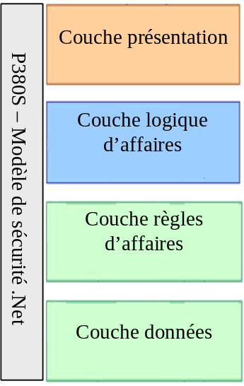
À la RAMQ, les applications n-niveaux sont découpées en quatre couches :
- Couche présentation responsable de l’interaction entre l’utilisateur et l’application
- Seules les validations de complètement et de cohérence sont nécessaires et vise à améliorer l’efficience de la saisie des données et à minimiser le nombre de rejets lors de l’appel à des services des couches présentation et logique d’affaires;
- Les validations de contexte ne sont pas tolérées dans cette couche.
- Couche logique d’affaires responsable de la logique d’exécution d’une transaction
- Cette couche considère toujours la couche présentation comme non fiable
- Cette couche considère toujours la couche règles d’affaires sur les données comme fiable
- Cette couche doit être conçu afin de minimiser les échanges avec la couche présentation, en offrant des services unifiés (par ex : si la couche présentation doit recevoir des résultats provenant simultanément des services A, B et C, il est de la responsabilité de la couche logique d’affaires d’offrir un service X qui retournera ces résultats en un seul échange
- Couche règles d’affaires sur les données, responsable de l’accès, de la validation et de l’intégrité des données ainsi que de l’application des règles d’affaires sur ces mêmes données
- Cette couche est encapsulée dans les services du noyau
- Couche données représentant les bases de données.
Pour l’instant, la DGSTI en est à normaliser deux patrons de découpage (utilisés dans les P209C). D’autres patrons viendront graduellement s’ajouter à ceux-ci. Pour déterminer quel patron de découpage doit être utilisé pour une application spécifique, veuillez-vous référer au conseiller en architecture organique dont relève votre équipe de développement.

Arrimage entre le modèle de sécurité .Net et les patrons les plus communs
Une application met à contribution un grand nombre de services Web communicant entre eux. Il existe plusieurs cas distincts de communications inter-services :
- Communication entre un site Web authentifié et un service Web authentifié
- Communication entre un site Web anonyme, un service Web anonyme et un service Web authentifié
- Communication entre un service Web authentifié et un service Web authentifié
- Communication entre un service Web anonyme, un service Web anonyme et un service Web authentifié
Chacun de ces cas doit respecter le modèle de sécurité qui lui est propre. De plus, ce modèle de sécurité varie selon qu’il s’agisse d’applications intranet ou extranet. Les modèles de sécurité à appliquer selon chacun de ces cas sont précisés dans le document « P380S – Modèle de sécurité .Net » accessible à l’adresse suivante :
Portail de développement > .Net > Me conformer > Principes & règles > Règles générales > P380S - Modèle de sécurité .NET
Niveaux de sécurité pour les utilisateurs
À la RAMQ, la sécurité des utilisateurs, pour les clients légers, peut être définie à deux (2) niveaux.
- Groupes d’applications de l’Active Directory (GGAP)
- Sécurité granulaire (AGS)
Le premier niveau : les groupes d’applications servent à définir les grands profils d’utilisateurs d’un système. Ces groupes d’applications sont nécessaires afin de sécuriser les répertoires IIS sur les différents serveurs. Lorsqu’un besoin d’affaire existe, cela permet aux applications de limiter l’utilisation de certaines fonctionnalités ou de certains éléments de présentation (onglets, boutons…) à des groupes spécifiques.
Exemple de groupes : Médecins, Infirmières, Pilotes et Préposés
Exemple de nomenclature de groupe : GGAP_BEN_CNSUL_LotPhotoSigna_Prod

Localisation des noms des groupes de sécurité pour une application
Les noms des groupes de sécurité pour une application doivent se retrouver dans le fichier Web.Config situé à la racine du PPP. Ce fichier est géré par l’équipe Sécurité.

Le deuxième niveau : la sécurité granulaire (AGS) permet de restreindre les accès d’une clientèle à un sous-ensemble d’occurrences.
Exemple : Les infirmières (via le groupe d’application) ont accès en lecture à toutes les occurrences du système. Mais, elles doivent avoir accès en MAJ seulement pour les occurrences concernant les
établissements (c.-à-d. hôpitaux) auxquelles elles sont associées.
La sécurité AGS permet dans ce cas de restreindre l’infirmière #1 à l’établissement A. et l’infirmière #2 aux établissements B et D.
Toute ambiguïté, au sujet de la sécurité, doit être validée par le conseiller en architecture organique qui en référera au représentant de l’équipe « Sécurité » assigné au projet.
Sécurité selon les types de composantes
Composantes .Net en direct
Les groupes d’applications jouent un rôle identique à celui décrit au point précédent.
Pour ce qui est des librairies de classes (CPO), elles se retrouvent dans le GAC (Global Assembly Cache) mais ne possèdent pas de sécurité directe. Par contre, une sécurité indirecte est obtenue en sécurisant les différents objets que les CPO peuvent utiliser. Par exemple, la lecture des fichiers UDL est restreinte à seulement les identifiants génériques (suite à l’impersonnalisation dans IIS) qui doivent y avoir accès.
Composantes .Net en lot
La sécurité des applications en lot est définie pour un identifiant de production. Les accès nécessaires sont attribués à l’identifiant de production.
Pour de plus amples renseignements, le conseiller en architecture organique doit vérifier avec le représentant de l’équipe « Sécurité » assigné au projet ou avec un conseiller organique.
Composantes Oracle
La sécurité des composantes Oracle est définie de manière standard avec Oracle (c.-à-d. utilisation des rôles Oracle qui sont attribués aux bons identifiants).
Sécurité selon les actions sur les données
Lorsqu’une même unité de tâche (SSFU) doit effectuer deux actions distinctes (par ex : consulter et mettre à jour), chacune de ces actions doit, à l’intérieur du même SSFU, disposer de son propre service Web et de son propre « package » Oracle. Une telle séparation apporte les avantages suivants:
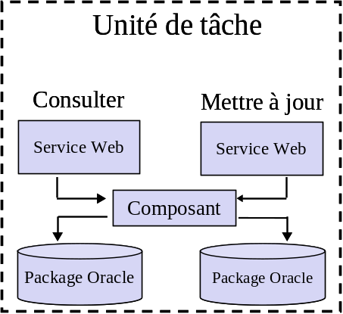
- les programmes sont plus petits;
- en consultation, les champs sont protégés au moment de la création de la fenêtre plutôt que dynamiquement durant l’exécution;
- les traitements de validations et de mise à jour sont enlevés des services de consultation;
- les essais de sécurité (champs protégés, champs non affichés, etc.) sont plus faciles.
En ce cas, il faut faire, au minimum, deux (2) services Web SSFU applicatifs et deux (2) « packages » Oracle SSFU. Une première composante pour les méthodes de consultation et une autre pour les méthodes de mises à jour.
Exception : il peut même s’avérer nécessaire d’offrir plus d’un service WEB SSFU de consultation et plus d’un « package » Oracle SSFU de consultation lorsque les clientèles et les données auxquelles elles peuvent avoir accès sont très différentes.
La raison de ce découpage pour les services Web est que l’application de la sécurité est au niveau des projets Web et non au niveau des classes (ASMX) ou des méthodes. La sécurité donnée à un projet Web (répertoire IIS) s’applique à toutes les méthodes.
Pour Oracle, la raison est similaire. L’application de la sécurité est au niveau des « packages » Oracle et non au niveau des méthodes. La sécurité donné à un « package » Oracle s’applique à toutes les méthodes.
Pour ces raisons, il faut définir deux (2) services Web (ces services Web pouvant pour leur part consommer un même CPO) et deux (2) « packages » Oracle. Sinon il serait impossible d’attribuer des méthodes de mise à jour à certains clients et les méthodes de consultation à d’autres clients.
Dans plusieurs cas, il peut apparaître inutile de scinder une unité de tâche (SSFU) en deux (2) services Web et en deux (2) « packages » Oracle . Nous préconisons tout de même cette approche pour la souplesse que cela apporte durant l’évolution du système. À moins qu’il soit clair que l’unité est exclusivement en consultation ou en mise à jour.
Exemple : l’architecture fonctionnelle prévoit une unité de tâche (SSFU) pour la création d’un individu : AAA1-Maj un individu.
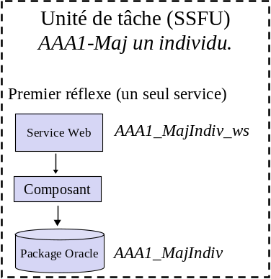
Le premier réflexe serait de définir un seul service Web (ex : AAA1_MajIndiv_ws) et un seul « package » Oracle (ex : AAA1_MajIndiv), mais…

Si la demande d’évolution suivante doit être traitée : « Les préposés du système doivent avoir accès à l’unité de tâche, comme les clients, afin de pouvoir offrir un support téléphonique à ces mêmes clients. La seule différence entre les préposés et les clients est le fait que les préposés ne doivent pas avoir les accès finaux pour la mise à jour de la base de données. »
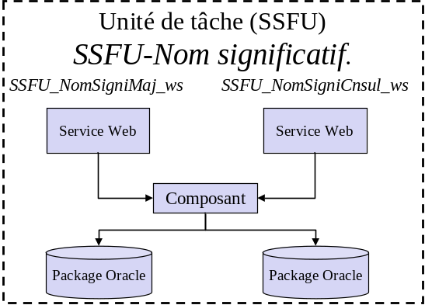
Le fait de séparer les méthodes en deux services Web (Maj et Cnsul) nous donne une sécurité de plus en cas de « bug » applicatif. Puisque le préposé n’aura pas les droits d’accès du groupe d’applications du service Web de MAJ, nous sommes sûr qu’il n’effectuera jamais la mise à jour finale. (C’est le principe des « bretelles en plus de la ceinture ».)

Pour ce qui est de séparer le traitement Oracle en deux « packages », l’explication précédente ne peut pas s’appliquer car nous utilisons un identifiant générique. Cependant, la séparation nous donne une souplesse de sécurité si l’architecture permettait à des systèmes externes de venir utiliser des méthodes de consultation directement via le « package » Oracle pour une notion de performance. La séparation permet de ne pas donner les méthodes en mise à jour aux systèmes externes.

Exposition des différents services
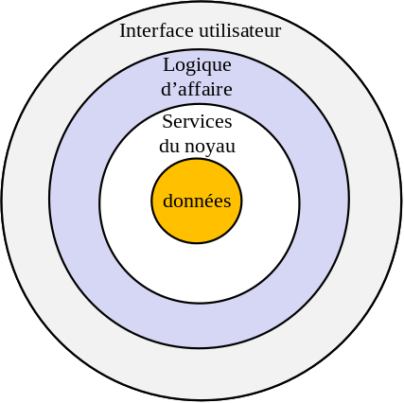
Considérant les règles suivantes :
- un service du noyau (SN) ne doit jamais être offert à un système externe (autre PPP)
Exception : pour l’accès aux données emmagasinées dans Teradata le découpage par PPP ne tient pas. Toutes les données, peu importe à quel PPP elles appartiennent, peuvent se croiser entre elles. Chaque système fait alors appel aux données désirées par le biais d'une ou plusieurs VUE. Il n'y a pas de réutilisation de SN pour E.I.
- une interface utilisateur (site Web) ne doit jamais utiliser directement un service du noyau (SN) mais toujours avoir de la logique d’affaire entre les deux.
Les services SSFU doivent être exposés sous forme de services Web.
Exception : un service SSFU utilitaire peut exceptionnellement être exposé directement en tant que CPO sans utiliser un service Web comme façade.
Les services du noyau (SN) ne doivent jamais être offerts sous forme de services Web.

Localisation des validations
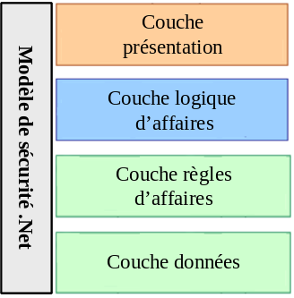
Les services de la couche présentation doivent effectuer des validations de complètement et de cohérence pour améliorer l’efficience de la saisie des données et pour minimiser le nombre de rejets lors de l’appel à des services des couches présentation et logique d’affaires. Les validations effectuées par des services de la couche présentation ne peuvent être considérées comme fiable par les services des autres couches.
Les services de la couche logique d’affaires doivent valider uniquement :
- les données qui leur serviront à contrôler les interactions avec d’autres services
- les données pour lesquelles le contexte exige une validation plus restrictive que celles présentes dans les services du noyau (par exemple, dans un contexte Internet, le champ « A » ne peut correspondre qu’aux valeurs « 1 », « 3 » et « 7 » alors que généralement le service du noyau accepte les valeurs de « 1 » à « 9 ».
Il n’est pas de la responsabilité des services de la couche logique d’affaire de valider toutes autres données destinées à des services de la couche accès aux données.
Avant toute création, modification ou suppression des données dont ils sont responsables, les services de la couche accès aux données (services du noyau) doivent effectuer l’ensemble des validations de complètement, de cohérence et de contexte sur les données qui leur sont transmises. Les services de cette couche ne doivent en aucun cas assumer que les données qui leur sont transmises ont été adéquatement validées par des services de la couche présentation ou de la couche logique d’affaires.
Bonne pratique : afin d’en faciliter la réutilisation, l’ensemble des validations à effectuer par la couche présentation devraient être encapsulée dans une classe.

Gestion des dépassements de temps (Timeouts)
Il est important de comprendre qu'il n'y pas de règle absolue pour la gestion des "Timeouts" dans les applications. Il faut connaître l'application en profondeur afin de faire des choix judicieux. Néanmoins, voici quelques points à considérer :
- ne pas oublier qu'il y a des paramètres de timeout autant du côté serveur que du côté client. Donc si on en modifie un, il est très probable que l'on doive aussi modifier l'autre.
- les timeouts sont cumulatifs. Si on a une chaîne de trois appels, il faut considérer que le timeout du premier service devra, en quelque sorte, être la somme des timeouts des autres services.
- À la Régie, lorsqu'un appel transite via l'Altheon, ce qui est le cas de presque tous les appels qui ne sont pas locaux, le timeout maximal est de 10 minutes. Ceci étant le maximum, nous pouvons dire qu'à compter de 5 minutes de timeout il faut considérer une autre approche (comme un appel asynchrone par exemple) ou la réorganisation des traitements.

Communication inter-systèmes
Dans la majorité des systèmes, il est nécessaire de réaliser des appels à des unités de tâches (SSFU) de systèmes externes afin de compléter la logique d’affaire.
Consommation de services à partir de la couche présentation
Les composantes de la couche présentation (c.-à-d. Sites Web ou Services Web B2B) ne doivent pas appeler des composantes applicatives (c.-à-d. services Web) des systèmes externes ou des services d’autres PPP, car cela obligerait d’attribuer la sécurité (groups d’applications) des systèmes externes aux clients (LogonId) des composantes de la couche présentation.
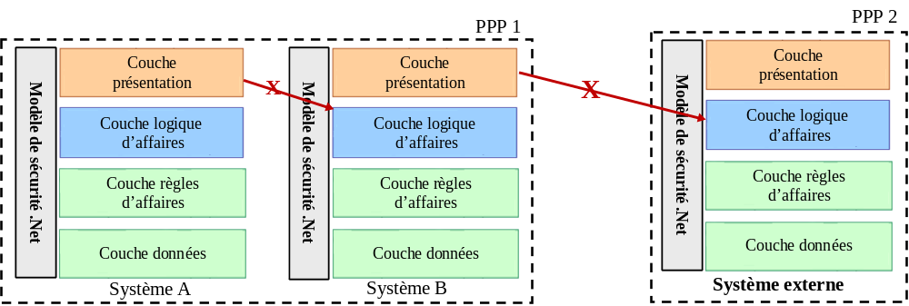
Il est donc nécessaire d’utiliser les composantes applicatives (WS et CPO), qui seront impersonnalisées à un identifiant générique, de notre système qui, elles, réaliseront l’appel aux services Web des systèmes externes ou aux services d’un autre PPPP. Cette règle a pour but d'encapsuler la gestion des accès et de minimiser le nombre d'aller-retour entre les serveurs de présentation et de traitement.
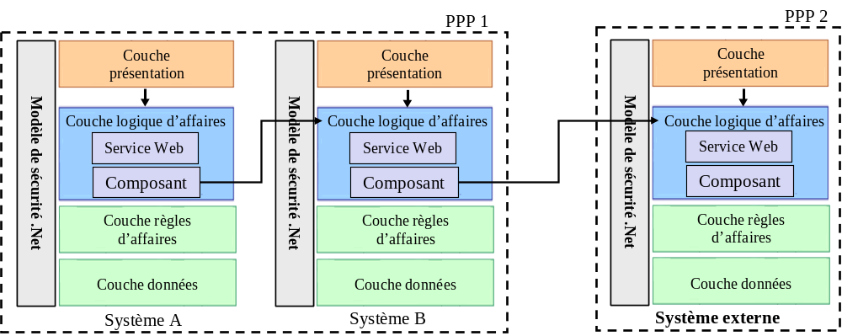
Exceptions :
Pour les services externes, dont la sécurité est anonyme, il est permis de faire un appel direct. Par contre, il faut aussi tenir compte de l’optimisation du nombre d’aller-retour. Habituellement, ces appels peuvent s’intégrer dans la couche logique d’affaire applicative.
Pour les interfaces MOSS,une page peut contenir des WebParts de plusieurs PPP et donc les utilisateurs doivent avoir accès aux différents groupes de sécurités des différents PPP contenus dans une page.
Consommation de services à partir des couches logique d’affaire et accès aux données
Les composantes SSFU ou les services du noyau (SN) ne peuvent pas appeler directement les SN (ou objets Oracle) d’un système externe (autre PPP).
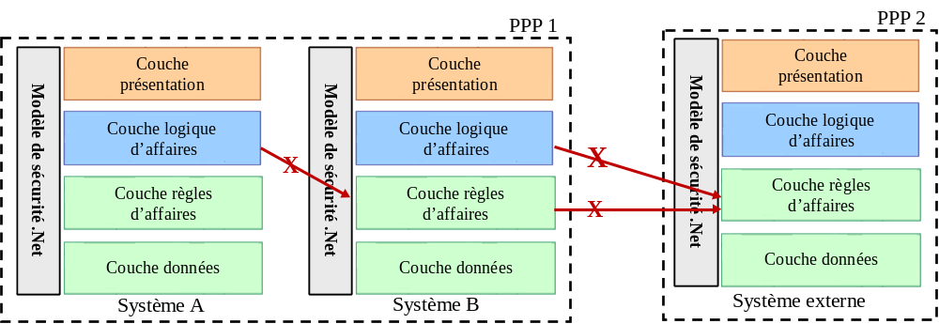
Le système externe doit offrir une unité de tâche SSFU pour réaliser la tâche demandée. Cette unité de tâche est habituellement exposée sous la forme d’un service Web.
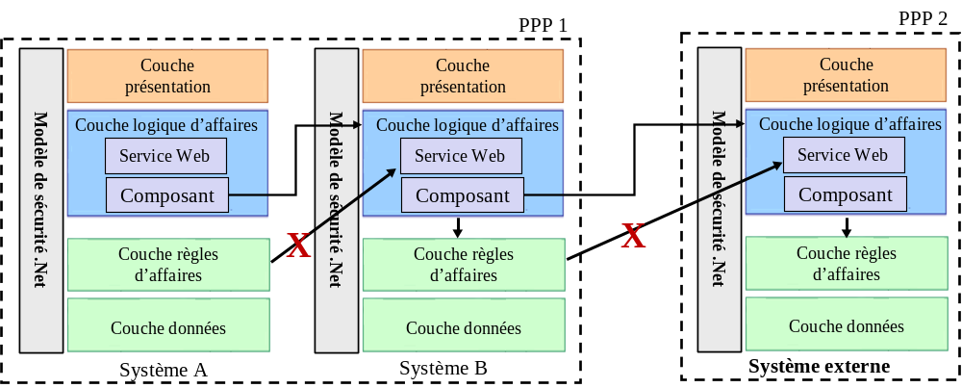
Exception :
- les composantes communes (PPP:COM) sont considérées comme des composantes corporatives et pour cette raison, elles ne sont pas soumises à cette règle
- en lot, pour des raisons de performance, il peut être envisagé d’appeler une librairie de classe (CPO) du système externe
  - il faut toutefois tenir compte des aspects de sécurité car l’appelant de la CPO devra avoir les droits d’accès nécessaire au traitement de la CPO
Exemple : pour les connexions Oracle, la CPO appelée devra être en mesure de recevoir une connexion Oracle car la sécurité empêche un système d’avoir accès aux fichiers UDL ne lui appartenant pas.
- en direct ou en lot, pour des raisons de performance, il peut être envisagé d’appeler directement les « packages » Oracle SSFU du système externe (pour le mode direct, cela doit être justifié selon les volumes anticipés)

Communication inter-services
La DGSTI privilégie l’exposition des différents services applicatifs sous la forme de services Web. Le document « P261S – Utilisation des services Web » contient l’analyse ayant conduit à retenir cette technique pour exposer les divers services. Il est accessible à l’adresse suivante :
K:/SYSTEMES/CADREDEV/Guide_Vert/Ateliers/DotNet/P261S/P261S_UtilisationServicesWeb.doc
Lors de l’exposition de services applicatifs à l’externe sous forme de services Web, les structures XML jouent un rôle primordial dans la communication inter-services. Le document « P261S-P380S – Schémas XSD » précise les différentes règles retenues par la DGSTI pour la structuration de messages XML. Ce document retient l’utilisation du standard XSD pour la création des schémas et de XPATH pour les validations inter-éléments. Il encadre également l’utilisation d’éléments et d’attributs, et sur les types à utiliser. Ce document est accessible à l’adresse suivante :
K:/SYSTEMES/CADREDEV/Guide_Vert/Ateliers/DotNet/P261S/P261S_P380S_SchemasXSD.doc
Pour sa part la communication entre les couches présentation et traitement se fait par l’entremise de classes « maison » appartenant au système.
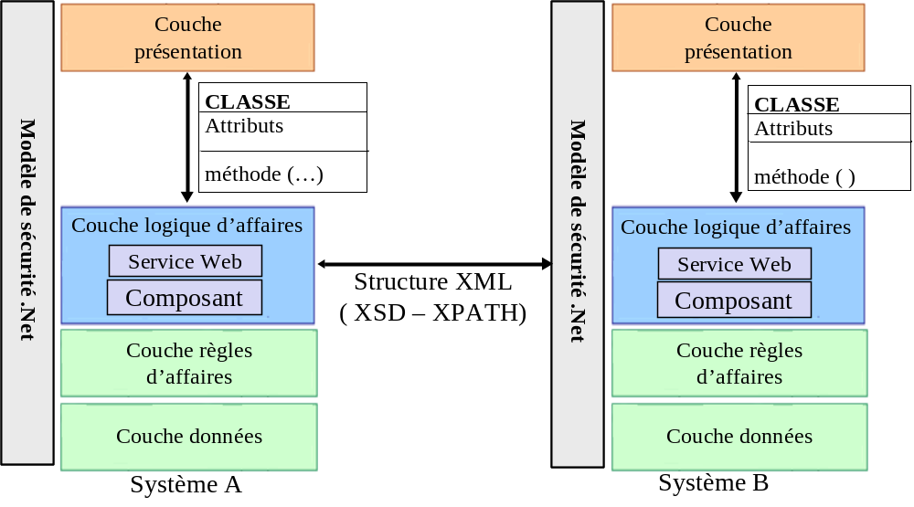

Communication inter-plateformes
Pour avoir accès aux données Datacom résidant sur la plateforme centrale, il faut interagir avec une transaction CICS par l’entremise du protocole HTTP. Plus précisément :
- créer un programme Cobol CICS permettant d’avoir accès aux données contenues dans Datacom
- à partir d’un composant .Net, exécuter une requête HTTP à la transaction CICS

Le document « Guide d’accès aux données Datacom à partir d’une composante réseau » présente une description détaillée de toutes les étapes nécessaires au développement d’une telle transaction. Il est disponible à l’adresse suivante :

K:/SYSTEMES/CADREDEV/Reseau/Divers/Guide_CicsWeb.doc

Lors de l’échange de fichiers avec la plateforme centrale, deux solutions peuvent être envisagées :

- Adaptateur WebSphere MQ avec BizTalk
  - Éléments d’aide à la décision
    - privilégié pour assurer une meilleure intégration de l’application
    - favorise le couplage faible
    - nécessite du développement
- FTP via CTRL-M
  - Éléments d’aide à la décision
    - peu d’efforts de développement
    - aucun besoin de développement avec BizTalk

Pour interagir avec la plateforme Tandem, les services de cette plateforme doivent être exposés sous forme de services Web.

Gestion du contexte
À venir dans une prochaine version.

Obtention de paramètres durant l’exécution
À venir dans une prochaine version.

Synchronisation inter-plateformes
Synchronisation des traitements
À venir dans une prochaine version.
Synchronisation de la date et de l’heure
À venir dans une prochaine version.

Instrumentation (indicateurs de performance)
À venir dans une prochaine version.

Instrumentation (alerte)
Lors d’erreurs techniques nécessitant des interventions correctives, les applications doivent émettre une alerte. Une infrastructure de gestion des alertes dirige alors l’incident vers une console centralisée permettant d’initier ces interventions.
Lors du développement ou de l’amélioration d’une application, il est important d’utiliser le service commun « COC2 – Journalisation des erreurs techniques » pour la gestion des erreurs techniques. Un guide d’utilisation de cet utilitaire est disponible à l’adresse suivante :
Portail de développement > .Net > Utiliser > Modules communs > Atelier VS2008 (CISEL) > P700U - COC2_V2JournErrTech_svc - Journalisation des erreurs techniques

Portail de développement > .Net > Utiliser > Modules communs > Atelier VS2010 (INFRA2011) > Documentation des modules communs Infra2011
De plus, durant la conception et la réalisation des composantes, chacune des erreurs techniques émises par une application doit être dûment documentée dans le « P705U – Guide d’exploitation » afin de faciliter le passage en mode service.

Gestion de mémoire
Les applications ne doivent pas lancer de recyclage des « AppPools » ou des « AppDomains » de IIS. Cette responsabilité appartient aux logiciels d’infrastructure auxquels les applications ne doivent pas se substituer.
Autres règles à venir dans une prochaine version.

Appels Windows Management Instrumentation (WMI)
Les appels à des services WMI peuvent s’avérer extrêmement gourmands en ressources et affecter la performance des serveurs. Avant d’utiliser de tels appels dans une application, il faut en justifier la nécessité auprès du SSD et estimer les impacts sur la performance des serveurs impliqués.

Réchauffement des applications Web (Présentation et service)
Dans certaines situations il est primordial que les applications Web (présentation ou service) lèvent très rapidement. Il est possible de mettre en place un artifice faisant en sorte que les applications restent en vie et soient toujours prêtes à répondre à toutes demandes.
Cependant il faut être conscient que ces techniques doivent être utilisées avec parcimonie et sont réservées aux systèmes ayant des contraintes particulières aux niveaux du temps de réponse des premiers appels. Il faut être conscient que ces techniques entraînent une consommation supplémentaire de ressources sur les serveurs et influencent directement les performances générales de ces derniers et des autres applications hébergées sur ces mêmes serveurs.
L’approche préconisée à la RAMQ est d’activer le module d’initialisation dans IIS (Application Initialization) et d’utiliser la classe globale de l’application web afin de favoriser le chargement de l’ensemble du code de l’application en mémoire.
Le module d’initialisation dans IIS permettra de s’assurer que le pool d’application reste toujours en vie tandis que la seconde technique s’assure que tout le code applicatif soit monté en mémoire dès le démarrage de l’application.
Le document « P700U Réchauffement d’application » détaille comment implanté cette fonctionnalité au sein de vos applications.

Règles spécifiques à la couche présentation
La couche présentation est responsable de tous les services d’interface utilisateur. Elle ne contient aucun élément relatif à la logique d’affaires ou aux règles d’affaires sur les données. Certaines validations de base doivent être présentes dans cette couche afin :
- de détecter plus rapidement les erreurs de saisie de données commises par l’utilisateur;
- de minimiser les communications avec la couche logique d’affaires en éliminant certaines erreurs avant d’effectuer ces mêmes communications.
La préoccupation de minimiser les communications avec la couche logique d’affaires doit être une préoccupation constante au cours de la conception organique des couches présentation et logique d’affaires. Ainsi, dans la mesure du possible, une couche présentation ayant besoin de consommer simultanément plusieurs services doit appeler une seule fois la couche logique d’affaires qui doit assumer la responsabilité d’interagir avec les différents services visés et de retourner une réponse unique à la couche présentation.

Réalisation d’un sous-système réalisateur
La réalisation de la couche présentation des sous-systèmes réalisateurs doit se conformer à certaines règles de découpage variant selon le contexte :
- Sous-système réalisateur de type Application Web ASP.NET;
- Sous-système réalisateur de type Service Web ASP.NET ou Service Web «Biztalk»;
- Sous-système réalisateur de type Objet d’affaires;
- Sous-système réalisateur de type Composite d’interface utilisateur.
Ces règles de réalisation sont présentées dans le document « P380S – Réaliser un sous-système réalisateur » accessible à l’adresse suivante :
K:/SYSTEMES/CADREDEV/Guide_Vert/Ateliers/DotNet/P380S/P380S_RealiserSous-systemesService.doc

Utilisation des audiences pour les développements Sharepoint
Pour les développements Sharepoint (MOSS), il est possible de définir des audiences afin de restreindre l’affichage des éléments applicatifs (ex : pages, webparts, menus) à certaines clientèles. Il est important de comprendre que les audiences ne représentent pas un empêchement d’accéder à un élément applicatif (i.e. ce n’est pas de la vraie sécurité), ce n’est qu’une restriction d’affichage.
Il existe deux (2) types d’audience :
- Applicative :
Ce type d’audience est définie par le développement et est basée sur un groupe de sécurité (ex : GGA_PPP_xxxxx).
- Corporative :
Ce type d’audience est définie par un modélisateur et est basée sur un élément du profil de l’utilisateur (ex : spécialité d’un professionnel). La portée de ce type d’audience s’applique au niveau de l’organisation et non seulement d’un PPP, elle peut donc être réutilisable.
La règle pour déterminer le type d’audience à utiliser est donc basée selon la portée de l’audience. Si l’audience a pour but de restreindre l’affichage à un profil d’utilisateur pour une application (PPP), sa portée doit être applicative. Par contre, si l’audience a une portée plus grande qu’une application (PPP) ou que l’audience doit être établie selon un élément de profil de l’utilisateur dans Sharepoint, sa portée doit être corporative.
Pour de plus amples renseignements sur le choix du type d’une audience, le conseiller en architecture organique doit vérifier avec le représentant de l’équipe « Administration des données » assigné au projet ou avec un conseiller organique du SSDAD.

Utilisation des listes personnalisées Sharepoint
Pour les développements Sharepoint (MOSS), il est possible de définir des listes personnalisées directement dans MOSS. La définition de ces listes est similaire à la définition d’une table de donnée (BD).
Étant donné qu’aucune donnée de mission ne doit se retrouver dans Sharepoint, l’utilisation de liste personnalisée doit être très limitée. Les seules données actuellement permises sont des paramètres d’application (données organiques) et des données pour la personnalisation d’affichage par utilisateur.
Exemples de données permises :
- Liste des liens à présenter dans le menu PIV de l’application.
- Documents favoris de l’utilisateur.

IMPORTANT :
En cas d’ambiguïté ou pour toute autre donnée que celles en exemple, une vérification doit être faite auprès du conseiller organique et du modélisateur de données afin que la localisation de la donnée soit tranchée.

Versionnage des librairies de documents présentes dans Sharepoint
Si une librairie de document doit être définie dans Sharepoint (MOSS), il définir le nombre de versions majeures et mineures que devra supporter la librairie de document. Par défaut, il est recommandé de définir 2 versions majeures et aucune (0) mineures. Il est aussi important d’aviser le conseiller technologique (SIT) du nombre de versions nécessaires afin que les besoins en infrastructure soient considérés.

Gestion des instances de fureteur
À venir dans une prochaine version.

Arborescence des pages Web
À venir dans une prochaine version.

Aiguillage inter-fenêtres
À venir dans une prochaine version.

Identification de l’utilisateur et accès au service
À venir dans une prochaine version.

Considérations organiques pour appuyer les règles de présentation des interfaces Web
À venir dans une prochaine version.

Contrôles Web normalisés
À venir dans une prochaine version.
Gestion de liste
À venir dans une prochaine version.

Impression de formulaires et de rapports
À venir dans une prochaine version.

Aide à l’utilisation de l’application
À venir dans une prochaine version.

Règles spécifiques à la couche logique d’affaires
La couche logique d’affaires contient la logique contrôlant les interactions. Elle utilise toujours les services du noyau pour accéder aux données.

Cryptographie
À venir dans une prochaine version.
Signature
À venir dans une prochaine version.
Chiffrement
À venir dans une prochaine version.
Déchiffrement
À venir dans une prochaine version.
Hachage
À venir dans une prochaine version.

Utilisation de services de la couche logique d’affaires
Les services de la couche logique d’affaires peuvent être utilisés uniquement par :
- Les interfaces (iut) du PPP propriétaire
- Les services de la couche logique d’affaire.
Il n’est pas permis à un PPP :
- Qu’un interface (iut) accède directement à un service de la couche d’affaire d’un autre PPP
- Qu’une orchestration utilise directement les services d’affaires d’un autre PPP.
Afin de respecter cette règle, les interfaces et orchestrations doivent donc toujours passer par un service de la couche logique d’affaires du PPP propriétaire pour accéder à un service de la couche logique d’affaires d’un autre PPP.
Exception à cette règle
Lorsqu’un service de la couche logique d’affaire d’un PPP est configuré dans IIS pour permettre les accès anonymes, celui-ci peut être appelé par n’importe quel PPP, que ce soit de la couche présentation, ou d’une orchestration de la couche logique d’affaires. Il est par contre recommandé de passer tout de même par un service web du PPP propriétaire pour s’assurer d’une meilleure évolutivité.

Envoi de courriels et de télécopie
Pour l’envoi de courriels (avec ou sans fichier attaché) ou de télécopies (avec ou sans fichier attaché), on doit faire appel à l’utilitaire service Web « COD6_Courriel_ws.dll ». Cet utilitaire permet également de valider le domaine d’une adresse de courriel. Un guide d’utilisation de cet utilitaire est disponible à l’adresse suivante :
Portail de développement > .Net > Utiliser > Modules communs > Atelier VS2008 (CISEL) > P700U - COD6_V2Courriel_svc - Envoyer un courriel ou une télécopie

Portail de développement > .Net > Utiliser > Modules communs > Atelier VS2010 (INFRA2011) > Documentation des modules communs Infra2011

N.B.: l’envoi d’un message d’alerte à un pilote ne doit pas se faire en utilisant un courriel, mais plutôt utiliser les mécanismes d’alertage usuel du logiciel « Service Center ».

Règles spécifiques à la couche accès aux données
La couche accès aux données (aussi appelée services du noyau ou encore couche règles d’affaires sur les données) permet de réaliser des opérations de base (création, lecture, modification, suppression) sur les données. Elle encapsule également toute la logique de traitement sur les données permettant de définir des opérations plus complexes sur l’entité (validations unitaires, de cohérence, de contexte, calculs, manipulations, etc.). Elle est la seule couche ayant accès aux données. Les composantes SSFU ne doivent pas comporter de requêtes d’accès aux données.
Exception : Pour des unités de tâches (SSFU) de conversion et des unités de tâches ad hoc (« one shot »), il est permis de ne pas utiliser les services du noyau (SN) et de coder les requêtes dans ces composantes SSFU.

Utilisation des services de la couche accès aux données
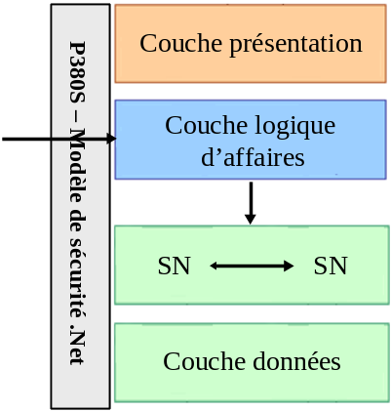
Les services de la couche accès aux données peuvent être utilisés uniquement par :
- les unités de tâches (SSFU) du PPP propriétaire
- les étapes de tâches réutilisables du PPP propriétaire
- les autres services de la même couche du PPP propriétaire.
Il n’est pas permis à un PPP :
- d’accéder directement aux données d’un autre PPP
- d’utiliser directement les services du noyau d’un autre PPP.
Les autres PPPs doivent toujours utiliser, même pour de simples besoins de lecture, les unités de tâche (SSFU) du PPP propriétaire pour avoir accès aux données de celui-ci. (Exception : environnement informationnel).
Les services du noyau communs (COM) appartiennent à tous les PPPs et peuvent donc être utilisés par tous les services de la couche accès aux données.
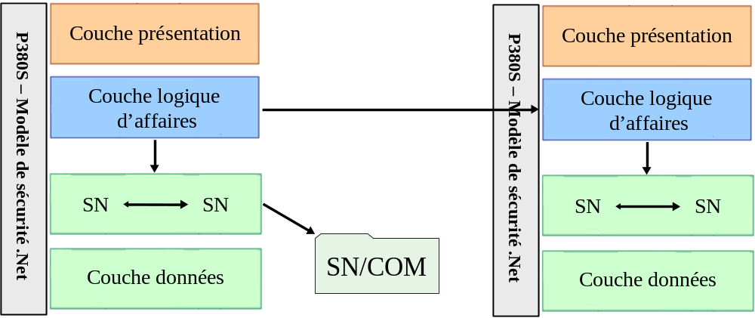

Implémentation des services de la couche accès aux données
Dans un contexte Oracle, un service de la couche accès aux données peut être implémenté d’une des façons suivantes :
- contraintes d’intégrité prises en charge par le SGBD (déclencheur de bases de données « trigger »)
- vues sur la facette
- procédures ou fonctions enregistrées (« stored procedures », « packages »)
Plus précisément :
- les validations des clés peuvent être implémentées par des contraintes d’intégrité définies dans la base de données
- la vérification des domaines de valeurs statiques (oui/non, m/f) est implémentée par des contraintes d’intégrité de type « check constraint »
- les règles d’affaires sur une table sont implémentées par des déclencheurs de base de données (« trigger »)
- les traitements plus complexes sont implémentés par des procédures ou fonctions enregistrées (« stored procedures », « packages »)

Responsabilité des services de la couche accès aux données
Le système propriétaire des données est responsable des services d’accès à ces mêmes données et de leur interprétation.

Gestion de l’accès aux données
Utilisation des dépôts de données
Selon les besoins, les applications n-niveaux utilisent plusieurs dépôts de données afin de les centraliser pour la ferme de serveurs. Ces dépôts sont :

- Erreur ! Référence de lien hypertexte non valide.> : Ce dépôt sert à emmagasiner les données temporaires (les données permanentes doivent se retrouver dans les BDs Oracle) produites et consultées par les applications N/Tiers.

Note : à l'exception des personnes appartenant aux groupes de support, seuls les traitements automatisés peuvent consulter ou mettre à jour ces données.

- Corpo (S:) : Ce répertoire sert à emmagasiner les données des applications Client/Serveur.

Note : les utilisateurs et les identifiants des traitements en lot peuvent consulter ou mettre à jour ces données.

- D:\Donne : Ce répertoire ne devrait pas contenir de données sauf si une contrainte technologique en force son utilisation.

- D:\Appli : Ce répertoire sert à emmagasiner des fichiers statiques (ex. : DLL, EXE, XML, XSLT, XSLFO, etc...).

Note : les identifiants des applications N/TIERS peuvent lire ces fichiers. La mise à jour des fichiers est faite via Harvest.

- M:\DonneOraXXX (où XXX = Imgri, Missn, Outil, Siebl) : Ce répertoire local sur les serveurs Oracle ne devrait servir que pour les extractions massives.

Journalisation des accès
À venir dans une prochaine version.

Gestion des identifiants
À venir dans une prochaine version.

Gestion du numéro de séquence
À venir dans une prochaine version.

Blocage des mises à jour concurrentes
À venir dans une prochaine version.

Synchronisation des données (points de synchro)
À venir dans une prochaine version.

Manipulation de structures XML
À venir dans une prochaine version.
Sérialisation
À venir dans une prochaine version.
Désérialisation
À venir dans une prochaine version.
Validation)
À venir dans une prochaine version.

Règles spécifiques aux traitements en lot

Architecture d’une chaîne de production
À venir dans une prochaine version.

Synchronisation des traitements
À venir dans une prochaine version.

Consommation de services Web
Bien qu’il soit permis de faire appel à des services Web externes dans des tâches s’exécutant en différé (lot), il est important de minimiser l’utilisation d’une telle approche. Il faut plutôt privilégier la consommation directe du CPO offrant ce même service.
La consommation de services Web par des traitements en lot présente les désavantages suivants :
- possibilité de dépassement de temps (time out) si le service Web met trop de temps à retourner une réponse (dépend du délai alloué par la configuration des Alteons);
- lors de l’utilisation massive d’un service Web par des traitements en lot, il existe un risque de compromettre les niveaux de service offerts par ce service Web à des services en ligne;
- performance moindre des appels à un service Web par rapport à des appels équivalents à un CPO
N.B. : ce dernier désavantage sera grandement amenuisé dès que les appels aux services Web se feront en utilisant les services offerts par le « Windows Communication Foundation » (WCF).
En fait, l’utilisation de services Web externes doit être principalement réservée aux cas suivants :
- les ressources utilisées ne sont pas accessibles sur le serveur de lot (comme par exemple les outils Teradata);
- le service à consommer appartient à un autre PPP;
Cette solution est cependant à éviter lorsque le volume d'appels prévu est assez élevé. Il est alors nécessaire d’utiliser plutôt des appels de package à package.
- un service Web WS réside sur le serveur de traitement et seul un nombre très limité d'appels (ex: 1-2) à ce service est nécessaire et l'appel du service Web est plus simple à réaliser qu’un appel à un CPO.
Il faut toutefois faire preuve de prudence lors de l’utilisation de cette approche car elle introduit une plateforme supplémentaire dans la solution et peut avoir un impact négatif sur le niveau de service.

Contenu des dossiers d’exploitation
À venir dans une prochaine version.

Lancement de travail en lot
À venir dans une prochaine version.

Règles spécifiques à des services communs
La DGSTI dispose d’un nombre important de services communs ainsi que de nombreux systèmes d’information horizontaux se prêtant bien à la réutilisation.

liste des services communs disponibles
Tout conseiller en architecture organique de la DGSTI oeuvrant avec la technologie .Net se doit de maîtriser l’ensemble des services communs corporatifs disponibles pour les plateformes pour lesquelles il a à architecturer des solutions. Il est en effet important de connaître ces services communs afin de les réutiliser lorsqu’ils permettent de répondre aux besoins. Si de nouveaux besoins font en sorte que les services communs existants ne répondent pas adéquatement aux besoins, il faut impliquer le SSD pour déterminer s’il est plus judicieux de faire évoluer les services communs visés que de créer un service pour répondre à des besoins quasi similaires. Chaque fois que cela est possible, la DGSTI privilégie la réutilisation.
Les services communs .Net sont énumérés à la page suivante de son site intranet :
http://p1s62s/tdiout/outilsdgsti/infsup/utilitaires.htm#Réseau
De plus, cette page donne accès aux guides d’utilisation de ces différents modules.
N.B. : certains modules communs existants en VB6/ASP ne sont pas encore disponibles en .Net. Si vous avez besoin d’un de ces modules en .Net, veuillez en faire la demande le plus tôt possible au SSD.
Évidemment, les conseillers en architecture organique doivent également maîtriser l’ensemble des services réutilisables appartenant à la famille de systèmes ou aux systèmes dont ils sont responsables.

liste des systèmes horizontaux réutilisables
À venir dans une prochaine version.

Gestion de dates
À venir dans une prochaine version.

Gestion de chaînes de caractères
À venir dans une prochaine version.

Gestion des messages
À venir dans une prochaine version.

Gestion des erreurs
À venir dans une prochaine version.

Règles spécifiques aux outils de reportage
La VPTI dispose de 2 outils de reportage, Cognos BI et Sql Server Reporting Services (SSRS).
Les règles suivantes indiquent les types de développement où les outils doivent être utilisés

Exploitation de données de nature informationnelle
Pour les rapports exploitants des données de nature informationnelle, Cognos BI est utilisé. Les rapports peuvent être lancés ou consultés directement par les utilisateurs ou indirectement en passant par un applicatif.
Les clientèles visées peuvent être internes ou externes à la RAMQ.

Exploitation de données de nature opérationnelle
Tous les rapports exploitant des données de nature opérationnelle sont développés l’environnement de reportage SSRS, quelle que soit la complexité des rapports. Les rapports produits peuvent être envoyés à une clientèle interne ou externe à la RAMQ. Ces rapports ne peuvent être lancés ou consultés directement par les utilisateurs, ceux-ci doivent passer par un applicatif et ne peuvent accéder directement au serveur SSRS.
Les clientèles visées peuvent être internes ou externes à la RAMQ.

Besoins de reportage internes à la VPTI
Tous les rapports répondant à des besoins internes à la VPTI (par exemple un rapport de contrôle d’un chargement de données) sont développés dans l’environnement de reportage SSRS. Les rapports générés ne sont destinés qu’à une clientèle à l’intérieur de la VPTI.

Exploitation de données XML
L’exploitation de données en format XML est permise pour les rapports dans l’environnement SSRS. Pour les travaux concernant la chaîne « Correspondance » (SCR), un positionnement est présentement en cours et comprends la transformation de données XML en PDF.

